**２０２４年第6回パラフットボール体験会記録（IDサッカーの指導）**

１　日　　時　２０２４年月9日21日（土）１５時３０分～１７時００分

２　場　　所　エスパルスドリームフィールド清水

３　参加人数　教員、障がい児施設指導員、ソーシャルフットボール選手、日本知的障がい者サッカー連盟

等13名

４　主　　催　NPO法人静岡FIDサッカー連盟、一般社団法人ユーヌス

５　協　　賛　株式会社アイ・テック、エンケイ株式会社、株式会社TRW、株式会社アレミティ、

株式会社ライフプラス、株式会社建装

６　後　　援　静岡市、静岡市教育委員会、社会福祉法人静岡市社会福祉協議会

７　協　　力　清水エスパルス、エスパルス福祉基金

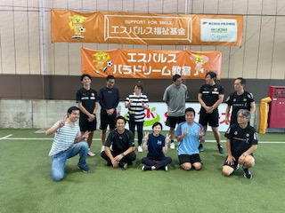８　内　　容

〇知的障がい児、デフキッズ指導の見学

〇参加者自己紹介

〇みんなでウォーキングフットボール

〇講師紹介

〇アダプティッドスポーツって何？

〇ウォーキングフットボールがイギリスではじまったわけ！

〇グループワーク

・じっと待つのが苦手な子に（例）

・好きなことと苦手なことが明らか！（例）

・ゲームで活躍できない子に（例）

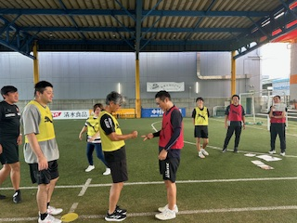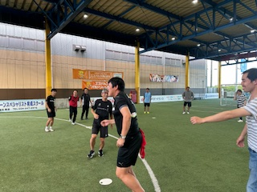

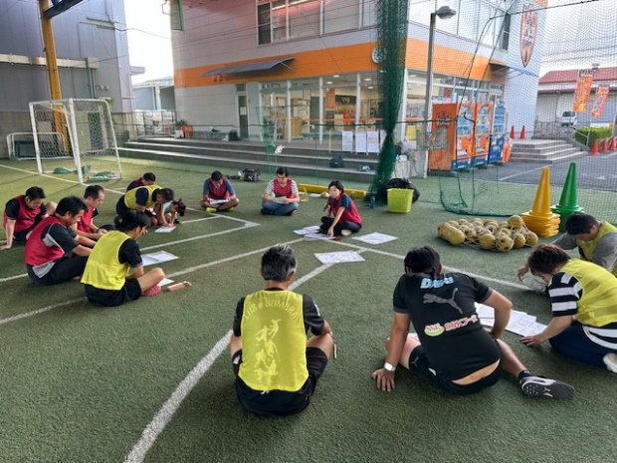

**参加者の声**

**※　支援について**

**・もののバリア・**

**・人のバリア**

**・ルールのバリア**

**〇3つでで考えるのでアイデアが出しやすい**

**〇一緒に考えるといったツールになることがわかった　とっても勉強になった**

**〇分析にも使えると思った**

**〇人に伝えたいと思った**

岩田美晴講師の感想